 | № 20  30 сентября 2021  распространяется бесплатно
Семинар по противодействию коррупции прошел в администрации Биробиджанского района
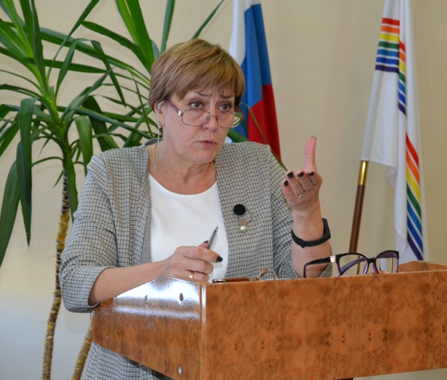 | 30 сентября в администрации Биробиджанского района состоялся семинар для муниципальных служащих и руководителей муниципальных учреждений по вопросам противодействия коррупции.  Необходимостью его проведения послужил проведенный отделом муниципальной службы районной администрации мониторинг реализации требований законодательства в сфере коррупционных правонарушений на муниципальной службе и в подразделениях администрации с правом юридического лица, а также в иных организациях муниципального уровня.  Основная тема семинара была уделена ситуациям, связанным с выявлением конфликта интересов, а также порядку его предотвращения и урегулирования.  Консультант отдела муниципальной службы администрации Биробиджанского района Нонна Грибовская познакомила собравшихся с обзором практики применения законодательства Российской Федерации о противодействии коррупции по вопросам предотвращения и урегулирования конфликта интересов. Были рассмотрены конкретные примеры. | 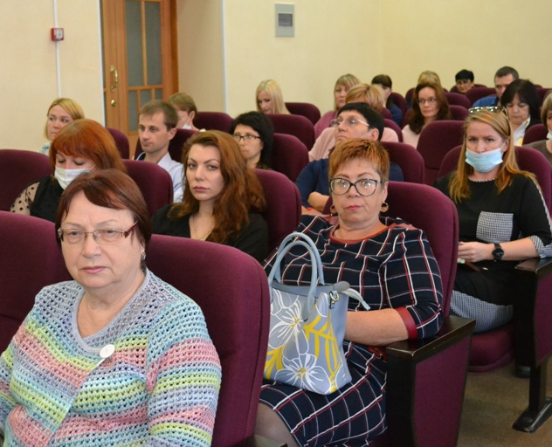

Педагог из ЕАО успешно справился с заданием на всероссийском конкурсе «Учитель года – 2021»
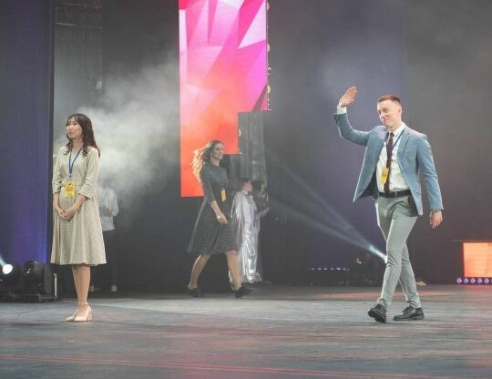  25 сентября стартовал федеральный этап Всероссийского конкурса «Учитель года России – 2021». Сегодня началось электронное голосование за любимых кандидатов, сообщили в управлении по информационной политике ЕАО.  В Ростове-на-Дону собрались преподаватели со всей России. Здесь они проходят конкурсные испытания, встречи и мастер-классы, демонстрируют педагогический талант и обмениваются опытом.  В числе участников – представитель и нашего региона Илья Лонкин, учитель информатики МКОУ «СОШ имени И.А. Пришкольника с. Валдгейм». | По его словам, с самого начала всех участников погрузили в максимально позитивную и дружественную атмосферу. Ростовчане показали своё гостеприимство, окружив заботой каждого из 85 участников. Конкурсанты оказались очень интересными и общительными людьми, с которыми наш герой планирует продолжить общение за пределами конкурса, возможно даже в контексте реализации совместных проектов.  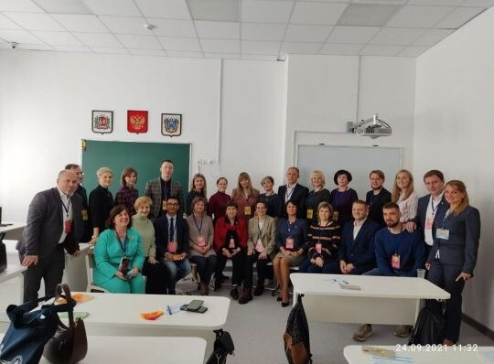  «Вчера для меня закончилось последнее конкурсное испытание первого тура. Я провёл урок в 8 классе на тему «Кодирование графической информации». Урок проходил в лицее № 11 города Ростова-на-Дону. Опыт оказался положительным. Цели урока были достигнуты, дети ушли с улыбками на лицах, | и было очень приятно услышать аплодисменты членов жюри. Конечно, участвовать в конкурсах такого уровня невероятно волнительно, особенно, когда осознаешь, что находишься вдали от дома, и среди твоих новых друзей немногие знают хоть что-то про Дальний Восток, не говоря уже про ЕАО. Но меня выручает поддержка семьи, друзей, коллег и, конечно же, моей сопровождающей – Якубенко Оксаны Александровны, которая является моим наставником на конкурсе», — поделился Илья Сергеевич.  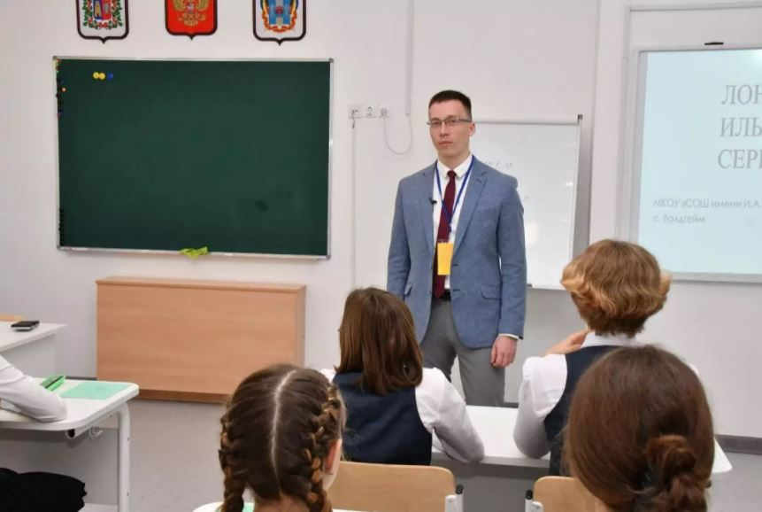  Сегодня будут объявлены имена конкурсантов, попавших в топ-15. Но для Ильи Лонкина этот момент уже не так волнителен. Потому что, по его словам, конкурс уже итак изменил его жизнь, | наполнив её яркими и счастливыми моментами, а все главные испытания остались позади.  К слову, многие члены жюри – это бывшие участники конкурса, не прошедшие дальше первого тура. Это не помешало им вырасти в больших профессионалов, политиков в сфере образования, к мнению которых прислушиваются на самом высоком уровне.  «Как здесь говорят: «можно войти в конкурс, а вот выйти из него уже нельзя». Все мы одна большая «пеликанья» семья, — добавил Лонкин.  3 октября станет известна пятерка призеров конкурса. Они примут участие в итоговом конкурсном испытании – пресс-конференции «Вопрос учителю года», которая пройдёт в Москве 4 октября на площадке пресс-центра МИА «Россия сегодня».  А 10 октября состоится торжественная церемония в Государственном Кремлевском дворце, где наградят победителей конкурса.  Фото: управление по информационной политике ЕАО.  Информация с сайта РИА Биробиджан

Заседание КДН
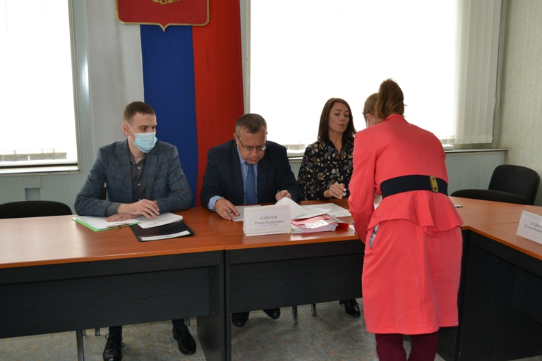  На рассмотрение субъектов профилактики в повестку дня заседания комиссии по делам несовершеннолетних и защите их прав Биробиджанского района было внесено 9 протоколов об административных правонарушениях, а также ряд общих вопросов.  Семь из рассмотренных протоколов касались нарушения части 1 статьи 5.35 КоАП РФ «Неисполнение или ненадлежащее исполнение родителями или иными законными представителями | несовершеннолетних обязанностей по содержанию, воспитанию, обучению, защите прав и интересов несовершеннолетних».  Дела касались оставления несовершеннолетних без присмотра одних дома, порчи чужого имущества, алкоголизма родителей. Также было рассмотрено дело о том, что ребенок решил защититься от нападок более старших ребят, вынеся во двор электрошокер. Как пояснил сам несовершеннолетний, он просто хотел напугать обидчиков. Увидел, где родители  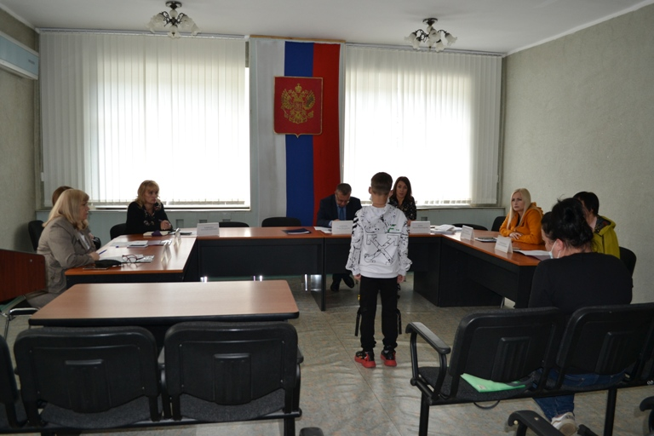 | прячут устройство, в отсутствие взрослых достал его из тайного места и отправился на улицу.  С ребенком была проведена профилактическая беседа об опасности этого прибора. А родителям посоветовали прятать опасную вещь более тщательно.  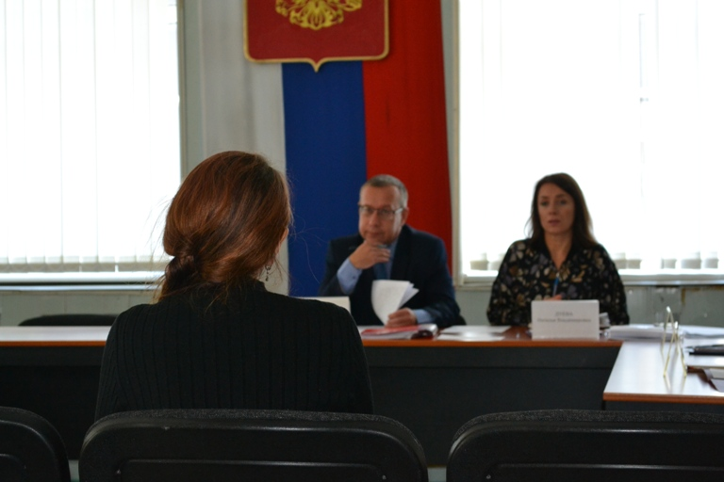  Рассматривая дела о порчи чужого имущества, речь шла о малышах шести и пяти лет, которые сняли облупившуюся краску с автомобиля. Родители обоих ребят пояснили, что проблема с владельцем автомобиля была | урегулирована мирным путем. Найден мастер, который в ближайшее время устранит эстетическую погрешность за счет родителей нашаливших малышей.  Всего на заседании было вынесено три предупреждения и три штрафа в размере 200 и двух по 500 рублей. Рассмотрение трех протоколов перенесено на следующее заседание.  Кроме этого одна многодетная семь была поставлена на межведомственный профилактический учет.  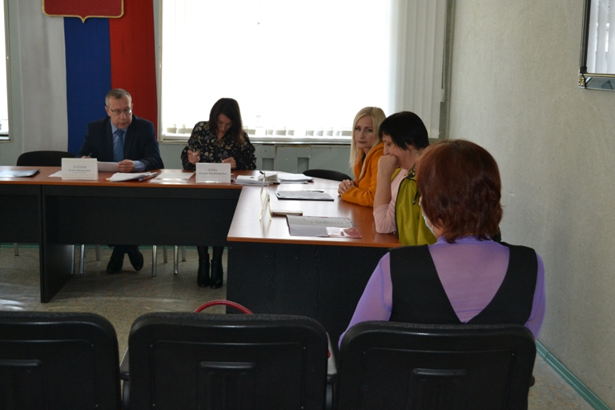

Профориентационную беседу с учащимися повели в средней школе села Дубового Биробиджанского района
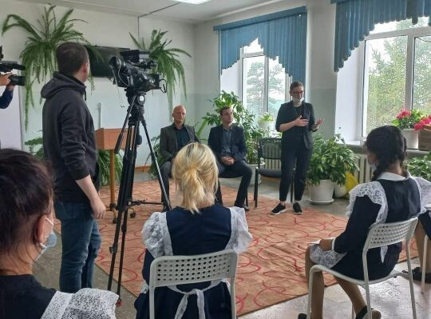 | Представитель центра «Мой бизнес» Еврейской автономной области Татьяна Викторовна Бершакова и предприниматели ЕАО Дмитрий Олегович Тимонов и Сергей Александрович Ясногородский познакомили старшеклассников с программой «Старт» для школьников.  Со школьниками провели беседу «Кто такой Успешный предприниматель в современном мире и как им стать?», дали много ценных советов, сделав акцент на значение самообразования в жизни каждого человека.  Предприниматели рассказали не только свои истории успеха, что очень заинтересовало ребят, но и истории известных компаний. Старшеклассники активно задавали вопросы, играли в «Угадайте мировой бренд».  Администрация школы благодарит Татьяну Викторовну, Дмитрия Олеговича и Сергея Александровича за увлекательную и познавательную встречу. | 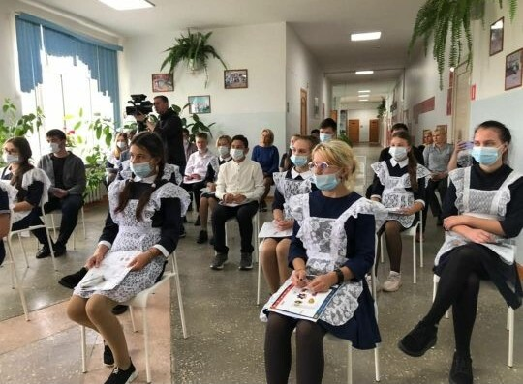

1 | КОНТАКТНЫЙ ТЕЛЕФОН, ПО КОТОРОМУ МОЖНО ПОДЕЛИТЬСЯ ТЕМАМИ ДЛЯ ОЧЕРЕДНОГО ВЫПУСКА «ВЕСТНИК БИРОБИДЖАНСКОГО РАЙОНА»: 2-33-03 АДРЕС ЭЛЕКТРОННОЙ ПОЧТЫ: bir_rn@eao.ru. ПОДРОБНЕЕ О ДЕЯТЕЛЬНОСТИ АДМИНИСТРАЦИИ МУНИЦИПАЛЬНОГО ОБРАЗОВАНИЯ «БИРОБИДЖАНСКИЙ МУНИЦИПАЛЬНЫЙ РАЙОН» ЕВРЕЙСКОЙ АВТОНОМНОЙ ОБЛАСТИ МОЖНО УЗНАТЬ НА ОФИЦИАЛЬНОМ САЙТЕ WWW.br.eao.ru.
1 | ВЕСТНИК БИРОБИДЖАНСКОГО РАЙОНА № 20 от 30 сентября 2021 года.

Акция «Экодежурный по стране» прошла в селе Желтый Яр Биробиджанского района
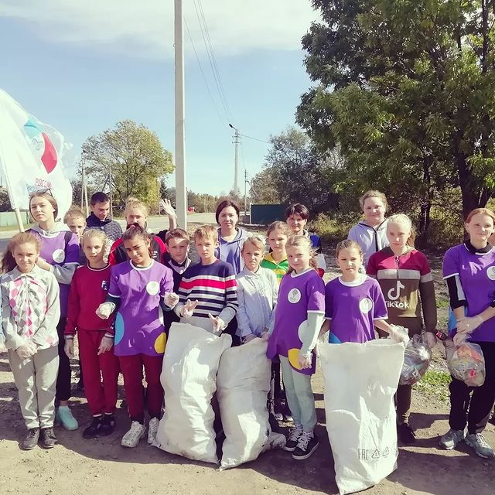
В рамках Всероссийской акции под названием «Экодежурный по стране» школьники села Жёлтый Яр со 2 по 9 классы привели в порядок территорию школы и улицы прилегающие к ней.
Акция задумывалась, как способ сформировать у детей чувство ответственности за окружающий мир. Цель экодежурства – не соревнование или размер очищенной территории, а сам факт заботы о малой родине.
Мусора оказалось не мало! После взвешивания выяснилось, что ребятам удалось собрать около 200 килограмм!
Отметим, что экологический марафон стартовал 10 сентября и продлится до 10 октября. Акция стала ответом на призыв премьер-министра РФ Михаила Мишустина провести «генеральную уборку» в регионах Дальнего Востока. Старт акции дан на пресс-конференции ТАСС с участием министра просвещения РФ Сергея Кравцова, исполнительного директора РДШ Ирины Плещевой и посла доброй воли ООН (ЮНЕП, ЮНВТО и ЮНЕСКО) Вячеслава Фетисова.

В школе им. И.А. Пришкольника состоялся классный праздник «Картошка-шоу»!
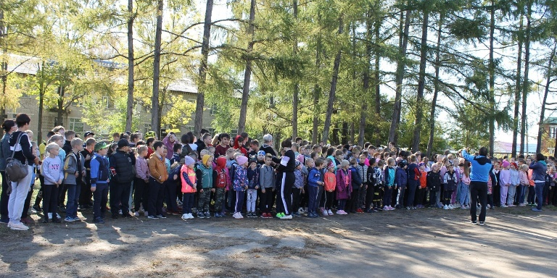  Участие принимали все: школьники, учителя, родители, администрация школы и ее партнеры.  Всё мероприятие было разделено на несколько этапов:  1 этап - Домашнее задание  Малыши готовили поделки из картошки. На выставке можно было увидеть самых невероятных сказочных и лесных героев. Фантазия малышей и их родителей поразила членов жюри.  Ребята из средних классов снимали видеоролики посвященные картошке: лай хаки, сказки, частушки и просто юмористические видео.  Старшеклассники посвящали песни | картошке. Это было увлекательное зрелище, классные костюмы и веселые тексты. Кстати в некоторых номерах были задействованы родители и классные руководители.  2 этап - Блюдо из картошки  Каждый класс представил на суд жюри кулинарные композиции: пироги, драники, капкейки, десерты, вареники, шарики, рыба в картофеле и еще множество вкуснятины из картошки.  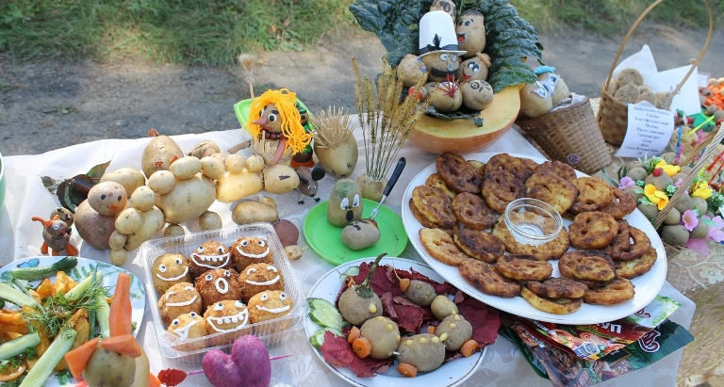  3 этап - Спортивная эстафета (для малышей) и веревочный курс (для старшеклассников. Ребята показали на сколько они сплочённый и дружный коллектив | 4 этап - Работа станций  На территории школы работали станции: дартс, дженга, камешки, гигантские крестики-нолики, аквагрим, фотозона. Ребята могли не только развлечься, но и заработать для своего класса жетоны, которые идут в общий рейтинг.  5 этап – Пикник.  После активностей и соревнований, все дружно приступили к трапезе. На свежем воздухе все намного вкуснее.  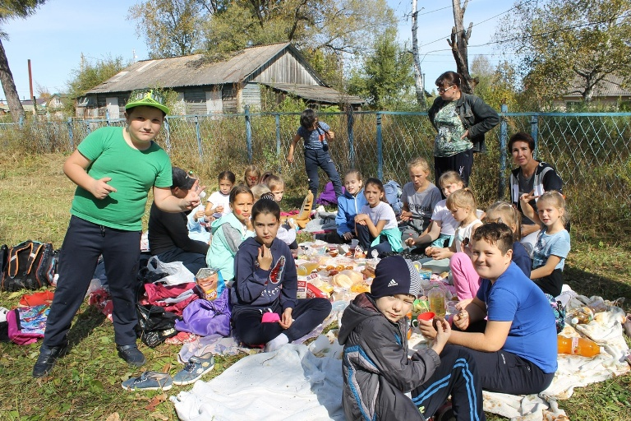

Школьники села Птичник приняли участие в конкурсе «Лучший юный лесничий»
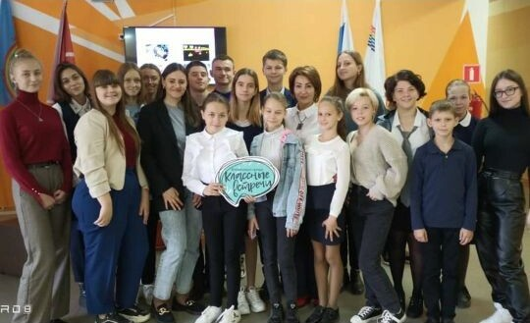 | С активистами ДШО «Республика МИР», Российское движение школьников (РДШ), встретилась региональный координатор РДШ Сеземова Екатерина Александровна. «Будь в теме» - под таким девизом проходило запланированное мероприятие.  ⠀Региональный координатор рассказала ребятам, педагогам и представителям Школьного родительского комитета о новых и традиционных проектах, мероприятиях РДШ, планах регионального отделения, о работе с сайтом.  ⠀Ребятам встреча была интересна и полезна, свидетельством чему были задаваемые вопросы.  ⠀Полученную информацию и алгоритм действий для активизации деятельности РДШ, активисты донесут до своих классов-городов ДШО «Республика МИР».

«Классная Встреча» состоялась 27 сентября в Центре имени В.И. Пеллера
24 сентября в ОГКУ «Лесничество ЕАО» состоялся долгожданный конкурс «Лучший юный лесничий».  ⠀От Центра образования имени В.И. Пеллера в мероприятии приняли участие активисты школьного лесничества "РОСТОК" (руководитель Наконечная Марина Хазбиевна).  ⠀Ребята соревновались в знаниях по определению пород деревьев по спилам и семенам, определяли азимут, высоту деревьев и ширину их стволов.  ⠀Получили удовольствие от общения с наставниками, и как всегда, узнали много нового. | 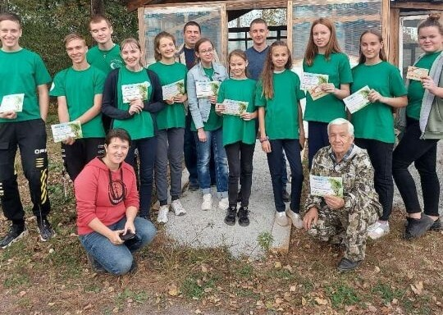

Учащиеся школы села Птичник Биробиджанского района присоеденились к Всероссийской акции «Экодежурный по стране»
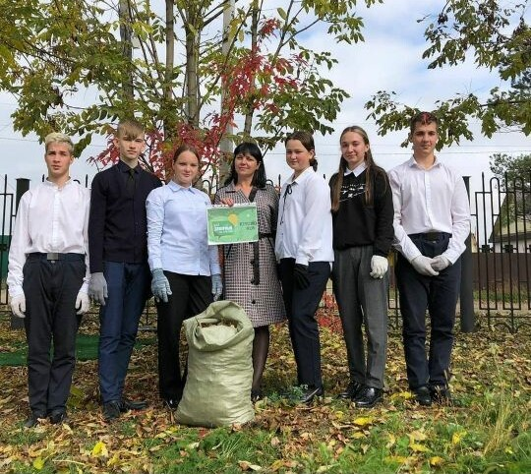
29 сентября в Центре Образования им. В.И. Пеллера активисты детской школьной организации «Республика МИР» включились во Всероссийскую акцию российского движения школьников «Экодежурный по стране».
⠀Ребята собрали около 200 кг листвы и мусора с пришкольной территории. Активисты Российского движения школьников, в ходе акции показали, что они уже неплохо разбираются в экологии, а главное – готовы участвовать в преображении страны.
⠀Так же состоялась традиционная школьная акция «Батарейки, сдавайтесь!». Волонтеры рассказали учащимся младших классов о безопасном поведении в лесу, о причинах возникновения лесных пожаров, о влиянии бытовых отходов на окружающую среду.

Выездную экскурсию организовали для школьников села Птичник Биробиджанского района
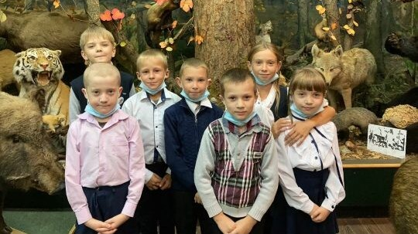 | 24 сентября для учащихся начальной школы из многодетных семей Центра образования имени В И. Пеллера состоялась обзорная экскурсия по достопримечательностям города Биробиджана.  ⠀Анастасия Николаевна Моисеенко, методист социально- реабилитационного центра для несовершеннолетних, показала и рассказала ребятам, о казалось бы знакомых каждому жителю местах.  ⠀⠀Девчонки и мальчишки побывали в Кафедральном Соборе, краеведческом музее, погуляли на площади «Дружбы» по новому открыв красоту и историю этих мест.  ⠀В завершении экскурсии ребята получили сладкие подарки.

Школьники села Дубового познакомились с творчеством советского композитора и пианиста Дмитрия Шостаковича
В Доме культуры с. Дубового для учащихся 8 класса была организована музыкальная гостиная «И пусть все поймут, как прекрасен мир!» Мероприятие посвящалось 100-летию Санкт-Петербургской академической филармонии имени Д.Д. Шостаковича.  Заведующая библиотекой Татьяна Владимировна Наумова рассказала ребятам о творчестве великого композитора, об истории академической филармонии северной столицы.  Ребята прослушали отрывки из произведений классика.  Приобщение к миру классической музыки - важная часть воспитания подрастающего поколения для всестороннего творческого развития, умения ценить и понимать прекрасное. | 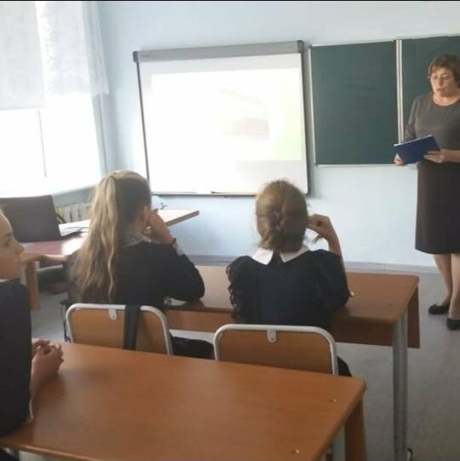

Спортивные мероприятия к юбилею села прошли в Биробиджанском районе
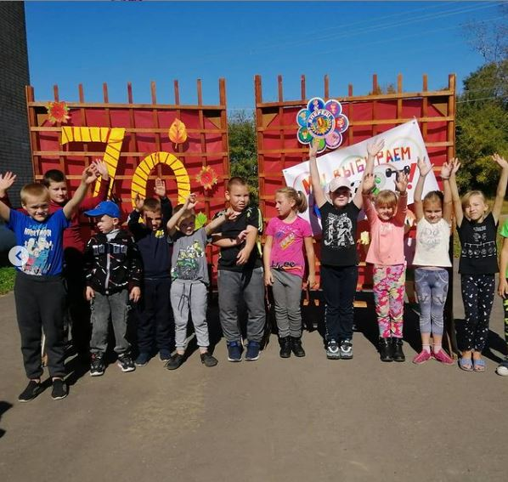 | 26 сентября юные жители села Дубового приняли участие в спортивных соревнованиях, которые были посвящены 70-летию села.  Команды соревновались в скорости, ловкости и находчивости.  Ребята участвовали в эстафетах, выполняли задания на логику и, конечно же, в этом им помогали взрослые.  Маленькие спортсмены проявили сплоченность и командный дух. Каждый получил сладкий приз и заряд бодрости.  Вот так весело и ярко отметили юбилей своей малой родины жители села Дубового в условиях ограничительных мер. | 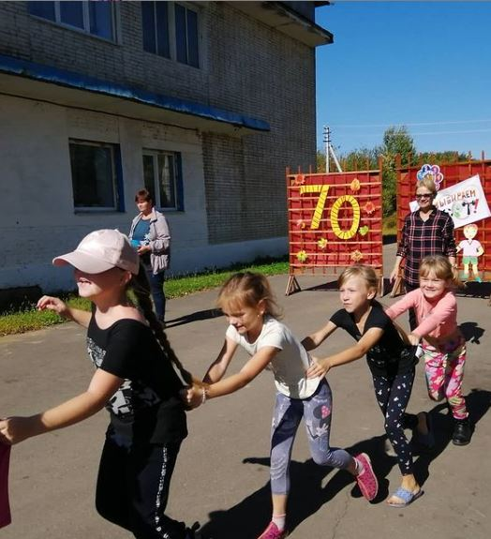

Противодействие коррупции
  К телефону горячей линии 2-30-03 подключен автоответчик, позволяющий принимать сообщения о фактах коррупции в любое время в автоматическом | режиме. Сообщения о фактах проявления коррупции принимаются круглосуточно.  На сайте имеется форма для обращений граждан по вопросам коррупционных проявлений в администрации района Биробиджанского района.

2 | Вестник Биробиджанского района. Учредитель – орган местного самоуправления администрация муниципального образования «Биробиджанский муниципальный район» Еврейской автономной области. Главный редактор – Рукомеда Е.М. Подписано в печать 30.09.2021. Время подписания в печать – 17:00. Тираж – 500 экз. Распространяется бесплатно. Адрес редакции – ЕАО, г. Биробиджан, ул. Пушкина 5 «Б». Тел.: 2-33-03.
2 | ВЕСТНИК БИРОБИДЖАНСКОГО РАЙОНА № 20 от 30 сентября 2021 года.

